Česká technologická platforma pro zemědělství
ve spolupráci
s Výzkumným ústavem živočišné výroby, v.v.i.
si vás dovoluje pozvat na workshop

Precizní farmaření - výživa

který se koná 12. 8. 2019 od 10:00 do 14:00
v zasedací místnosti a na hospodářství VUŽV, v.v.i. Praha Uhříněves

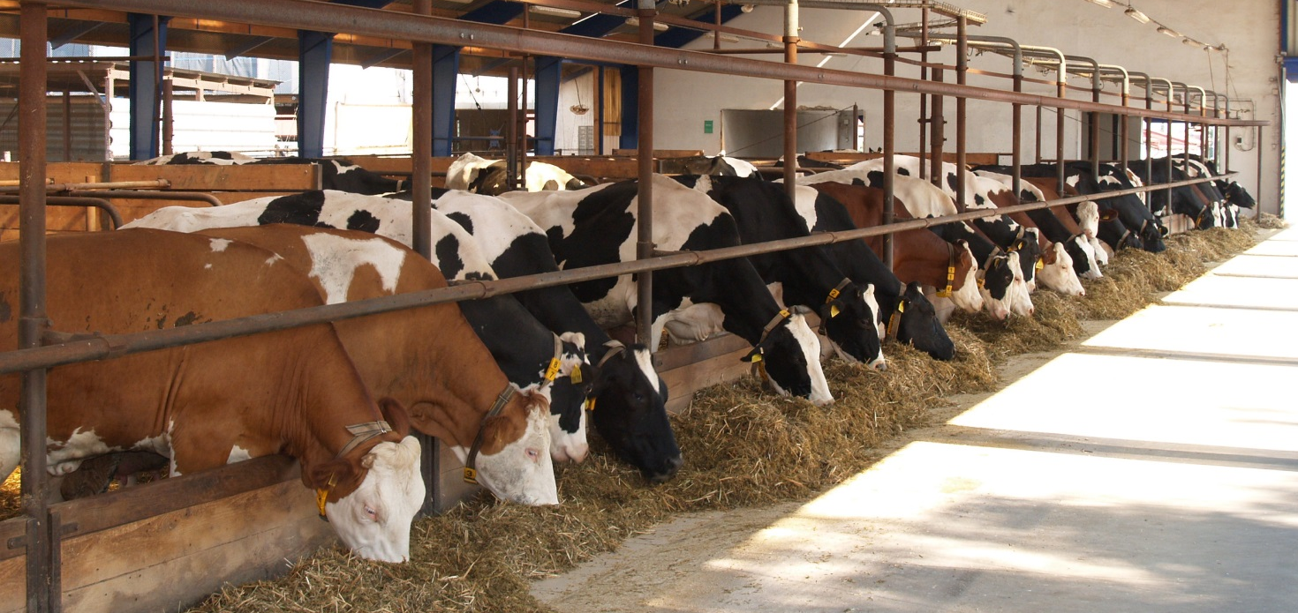
Workshop je pořádán za podpory Ministerstva zemědělství
při České technologické platformě pro zemědělství

Informace pro účastníky:
- Prezence v 9:30, zahájení v 10:00, ukončení cca v 14:00
- Téma 1: Precizní farmaření v České republice
Kalibrace křivek pro sušinu krmiv; měření sušiny a dalších ukazatelů výživné hodnoty u čerstvé píce i siláží pomocí přístrojů NIRs; měření pH bachoru a dalších souvisejících ukazatelů pro snížení rizika acidózy;
S problematikou seznámí a diskuzi moderovat bude: Dr. Radko Loučka (CZ)

- Téma 2: Precizní farmaření v Čínské lidové republice
Vývoj nákladově efektivních technologií, které umožní využití a uchovávání nových bílkovinných krmiv pro krmení hospodářských zvířat; efektivní využití nových proteinových krmiv založených na technologii přesného chovu dobytka (PLF).
S problematikou seznámí a diskuzi moderovat bude: prof. Chuncheng Xu (CH)

- Prohlídka laboratoří, pokusných stájí a skladů na siláže (farma Netluky).
- Občerstvení a oběd v průběhu semináře zajištěny zdarma.
- Vložné: zdarma. Z prací na workshopu bude vydán sborník.
- Po obědě bude organizován přesun na vlak do Brna, kde bude probíhat 18. ISFC.

Vaše příspěvky (max. 2 strany) prosím pošlete do 30.3.2019, přihlášky do 30.5.2019. Obojí pouze e-mailem na e-mail adresu loucka.radko@vuzv.cz; Dotazy i tel. na +420 731 650 836
V případě zájmu lze o víkendu zajistit levné ubytování v penziónu VÚŽV v Uhříněvsi, doporučit hotel v Praze, nebo zabukovat dopravu vlakem do Brna.
Registrace účastníka workshopu 12.3.2019 v Praze

Jméno: .................................................................................................................

Organizace:..........................................................................................................

Tel: / e-mail:..........................................................................................................

Název práce anglicky:

….....................................................................................................

Název práce česky:

……………………………………………………………..………………………………………..

Autoři:

.......................................................................................................

Přihlášku pošlete do 30.3.2019 a příspěvek do 30.5.2019 na adresu
loucka.radko@vuzv.cz
Příspěvek ne delší než 2 strany ve formátu Times New Roman 10 b.

